AVALIAÇÃO PRELIMINAR DA QUALIDADE DA ÁGUA NA PORÇÃO SUPERIOR DA BACIA DO RIBEIRÃO CANTAGALO, SÃO THOMÉ DAS LETRAS, MG

Bruna de Oliveira Nadalete⁽¹⁾; Evandro Sanguinetto⁽²⁾

⁽¹⁾ Bióloga/IFSULDEMINAS; Mestranda em Botânica Aplicada/ UFLA; Rua José Inacarato, 132, Cohab Muzambinho, MG; bruna_nadalete@hotmail.com; ⁽²⁾ Professor EaD UAB/IFSULDEMINAS; Doutorando em Ciências Ambientais PPGCam/UFSCar; Rua Tiradentes, 643, Muzambinho, MG; evandro@gaiaterranova.com.br.

RESUMO – Esse resumo versa sobre estudo preliminar objetivando: (i) obter uma visão geral da qualidade das águas da porção superior da bacia hidrográfica do Ribeirão Cantagalo, inserida na APA São Thomé, município de São Thomé das Letras, MG; (ii) aprimorar questionário de avaliação da percepção ambiental dos moradores da área em estudo, visando; (iii) elaborar projeto piloto de extensão, a ser apresentado ao Instituto Federal de Educação, Ciência e Tecnologia do Sul de Minas Gerais - IFSULDEMINAS, Câmpus Muzambinho. A bacia tem grande importância local por fornecer toda água que abastece a sede do município, tendo registrado forte crescimento populacional nos últimos vinte anos e caracterizando risco potencial em relação à qualidade e quantidade de suas águas. A bacia foi dividida em quatro sub-bacias, onde foram coletadas dez amostras de água em outubro de 2014 (período de estiagem) e imediatamente levadas para análise no Laboratório de Bromatologia e Água do Instituto Federal de Educação, Ciência e Tecnologia - IFSULDEMINAS, Câmpus Muzambinho. Três questionários para avaliação da percepção ambiental foram aplicados à população local no intuito de aperfeiçoá-los. O trabalho resultou em (i) águas IMPRÓPRIAS para consumo humano nas dez amostras analisadas, devido a contaminação por coliformes fecais; no estabelecimento de (ii) questionário estruturado para avaliação da percepção ambiental dos moradores; e em (iii) projeto de extensão a ser eventualmente apresentado ao IFSULDEMINAS.

Palavras-chave: Recursos hídricos. Qualidade da água. Percepção Ambiental. APA São Thomé.

Introdução
A economia globalizada planetarizou a degradação ambiental, colocando em risco a saúde dos ecossistemas e humana (COUTINHO DE PAULA, 2010), evidenciando, segundo Heller (1998) a necessidade de uma abordagem capaz de aproximar o enfoque saúde e ambiente.
A Política Nacional de Meio Ambiente (BRASIL, 1981) aponta o incentivo ao estudo e à pesquisa voltados à proteção dos recursos ambientais e também à promoção da educação ambiental em todos os níveis de ensino, inclusive das comunidades, afim de capacitá-las para a participação na defesa, recuperação e restauração do meio ambiente. A fim de resguardar o equilíbrio ambiental, a Constituição da República Federativa do Brasil (BRASIL, 1988), em seu artigo 225, declara que “todos têm direito ao meio ambiente ecologicamente equilibrado, bem de uso comum do povo e essencial à sadia qualidade de vida”, sendo dever do Poder Público e da sociedade assegurar sua preservação para as atuais e futuras gerações. A Política Nacional de Recursos Hídricos (BRASIL, 1997) explicita a água como um bem natural limitado, dotado de valor econômico e gestão descentralizada, contando com a participação do Estado e da comunidade, de modo a assegurar à atual e às futuras gerações a sua disponibilidade em padrões de qualidade e quantidade adequados.
No ambiente rural, os assentamentos humanos modificam as paisagens e alteram a vida natural existente, tornando-se mais vulneráveis ao consumo de água contaminada, também por sofrer restrições ao acesso a sistemas públicos de saneamento e tratamento de água (SATAKE et al., 2012). O tratamento da água nesses locais, na maior parte das vezes é inexistente ou não é devida e periodicamente controlado, tal como ocorre na área urbana. Coletando água diretamente em poços, minas, olhos d’água, ribeirõres, etc., as propriedades rurais fazem uso de sistemas muitas vezes impróprios para o armazenamento dessa água (STUKEL et al., 1990), potencializando o risco do surgimento e disseminação de doenças de veiculação hídrica (AMARAL et al., 2003).
Os hábitos sanitários da população e os métodos de tratamento e disposição dos resíduos nesses locais resultam em maior fragilidade quanto à qualidade da água. A ausência de serviços de abastecimento de água tratada, rede de esgoto e coleta de resíduos, além de propiciar riscos à saúde, coopera para a degradação do meio ambiente (COUTINHO DE PAULA, 2010).
O pouco investimento público na área de saneamento, notadamente na rural, a displicência das autoridades e políticos, a propensão a evitar novas tecnologias, utilizando formas convencionais de saneamento sem o envolvimento da comunidade, e a falha na utilização de avaliações acerca das intervenções realizadas, caracterizam o impedimento do avanço dos sistemas de saneamento e monitoramento de água em diversas regiões (MOE e RHEINGANS, 2006).
Estudos como os de Satake et al. (2012), fazem menção à qualidade das águas em propriedades rurais e enfatizam a necessidade de um sistema adequado de saneamento e disseminação de informações nesses ambientes. Os autores avaliaram a qualidade da água consumida em 29 propriedades rurais na região de Jaboticabal-SP e observaram que os pontos de maior vulnerabilidade, ocasionada pela contaminação da água, foram fontes de abastecimento e consumo humano. Lemos (2003) avaliou a qualidade das águas da Bacia Hidrográfica do rio Maquiné e, ainda que a água no período das análises tenha se mostrado com qualidade boa e ótima, foram encontrados coliformes fecais. Por meio de entrevistas realizadas com a população local, os autores também evidenciaram a falta de saneamento básico, envolvendo o tratamento de água para consumo, a contaminação por agrotóxicos e a falta de conhecimento sobre os sintomas de doenças a ela relacionadas.
A contaminação da água pode trazer doenças: (i) via feco-oral: diarréias e desenteríases como cólera e giardíase, febre tifóide e paratifoide, leptospirose, hepatite infecciosa, ascaridíase; (ii) ingestão de água contaminada: infecções na pele e nos olhos como o tracoma e o tifo relacionado com piolhos, e a escabiose; (iii) associadas com a água: esquistossomose; (iv) transmitidas por vetores que se relacionam com a água: malária, febre amarela, dengue, filariose (BRASIL, 2006), tornando necessário a adoção de métodos de prevenção e disseminação de informações à população, principalmente acerca da correta destinação dos resíduos (sólidos, líquidos e gasosos), do tratamento e monitoramento da qualidade e preservação das fontes de água (SATAKE et al., 2012).
A Organização Mundial de Saúde (OMS, 1995), destaca os “Critérios de Qualidade da Água Potável”, definindo a qualidade microbiológica da água por meio de análises de indicadores de contaminação fecal, em que a presença de coliformes indica contaminação e risco de presença de organismos patogênicos, sendo as amostras, portanto, consideradas impróprias para o consumo humano.
No Brasil, para ser considerada própria para consumo humano, a água deve obedecer a padrões de qualidade determinados pela portaria nº 518, de 25 de março de 2004, do Ministério da Saúde (BRASIL, 2004), visando o “controle e vigilância da qualidade da água para consumo humano e seu padrão de potabilidade” e a Portaria nº 2.914, de 12 de Dezembro de 2011 (BRASIL, 2011), estabelecendo as normas para “controle e vigilância da qualidade da água para consumo e seu padrão de potabilidade”.
O presente trabalho teve por objetivo um levantamento preliminar para: (i) avaliar a qualidade das águas da porção superior da bacia hidrográfica do Ribeirão Cantagalo, inserida na APA São Thomé, município de São Thomé das Letras, Minas Gerais; (ii) aprimorar questionário de avaliação da percepção ambiental dos moradores da área em estudo, visando; (iii) elaborar projeto piloto de extensão a ser apresentado ao Instituto Federal de Educação, Ciência e Tecnologia do Sul de Minas - IFSULDEMINAS, Câmpus Muzambinho.
Ressalte-se que a área em estudo é de extrema importância para o município, já que a totalidade da água que abastece a cidade é captada nesse corpo hídrico e sua qualidade e quantidade são de fundamental importância para os moradores urbanos, assim como para a conservação e preservação da rica biodiversidade e população da bacia, estabelecida em área de transição que contempla cerrado em uma das vertentes (Figura 03, sub-bacias 01 e 03) e mata atlântica na vertente oposta (Figura 03, sub-bacias 02 e 04).

Material e Métodos
O presente trabalho foi desenvolvido na porção superior da Bacia do Ribeirão Cantagalo, município de São Thomé das Letas, MG, a montante da Cachoeira da Eubiose (Figura 01, em vermelho), delimitada a partir da carta topográfica de Luminárias (IBGE, 1975), folha SF-23- X-C-IV-1, entre as latitudes UTM 7596N e 7602N e longitudes UTM 502E e 509E, parte da Área de Proteção Ambiental São Thomé - APA São Thomé (SÃO THOMÉ DAS LETRAS, 2003) (Figura 01, em roxo).

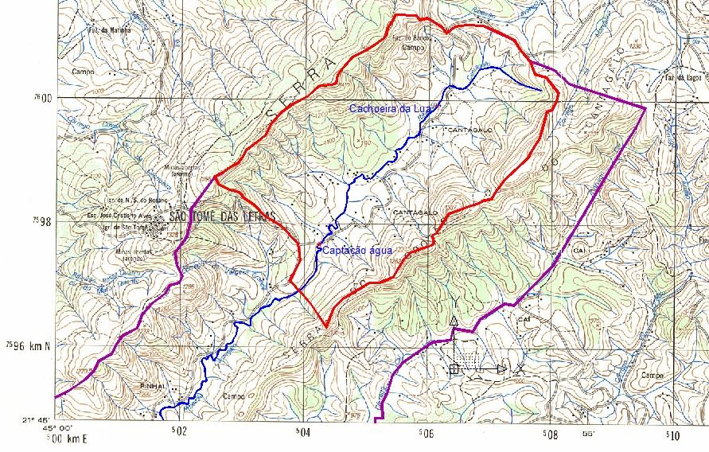
Figura 01. Delimitação da porção superior da Bacia do Ribeirão Cantagalo.
Fonte: modificada de IBGE (1975).

Sob o recorte da carta de Luminárias, foi inserido recorte de imagem de satélite do Google Earth (2014), permitindo distinguir diferenças de ocupação do território em relação à carta do IBGE (1975), especialmente em relação ao crescimento na quantidade de residências nas últimas décadas (Figura 02). Em função disso, decidiu-se subdividir a nas sub-bacias descritas como 01, 02, 03 e 04 (Figura 03).

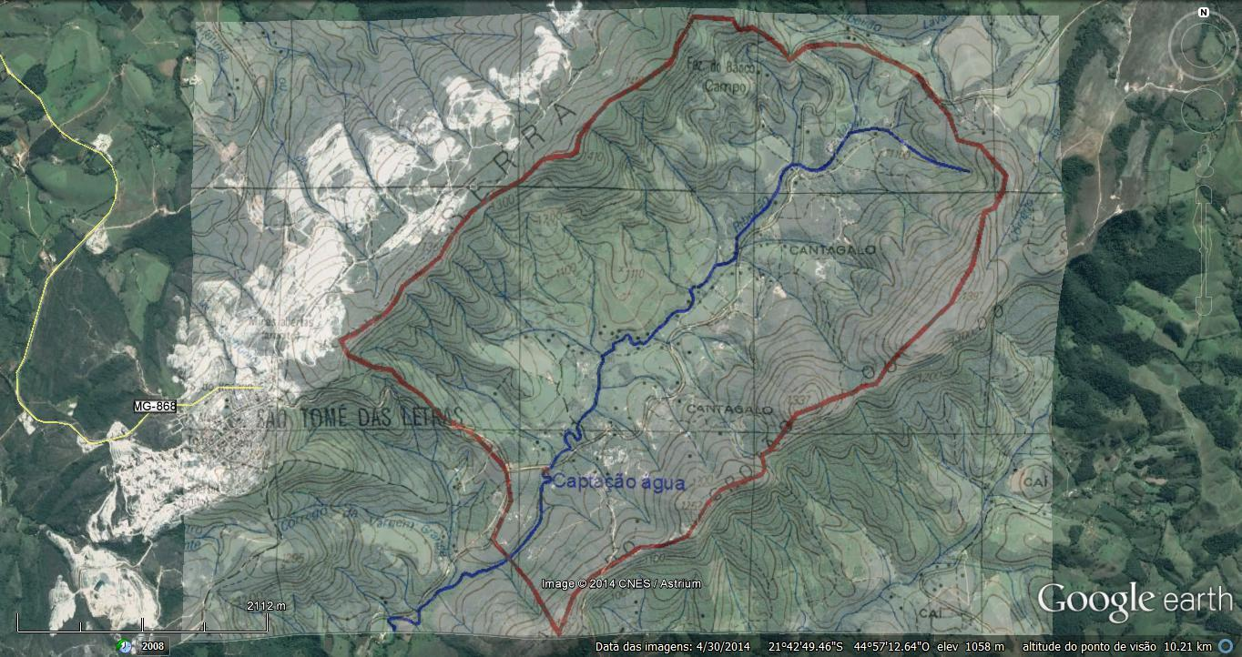
Figura 02. Delimitação da bacia e sobreposição à imagem do Google Earth.
Fonte: modificada de IBGE (1975) e Google Earth (2014).
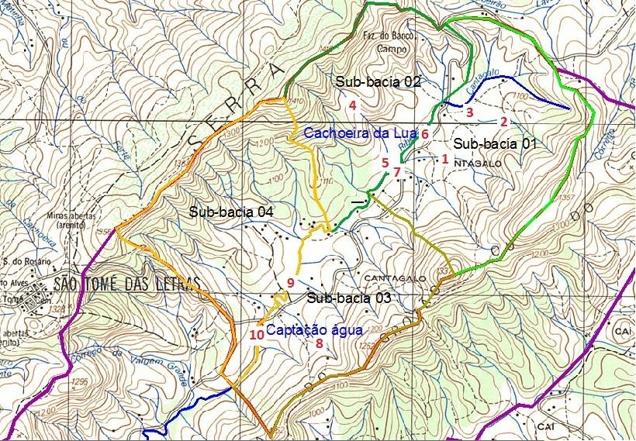
Figura 03 - Sub-divisão da bacia do Ribeirão Cantagalo nas sub-bacias 01, 02, 03 e 04 e respectivos pontos de coleta das amostras de água.
Fonte: modificada de IBGE (1975).

Os pontos numerados de 1 a 10 correspondem aos locais de coleta das amostras de água (Figura 03), realizadas no dia 13/10/2014, em período de estiagem. As amostras foram coletadas: (i) nos córregos afluentes ao Ribeirão Cantagalo, nos locais onde mangueiras individuais fazem a captação para abastecer as residências; (ii) na foz desses córregos; (iii) em pontos do Ribeirão Cantagalo.
Os pontos de coleta são assim identificados:
Sub-bacia 1: Ponto 1 - Nascente Adriana Righetti; Ponto 2 - Captação no Córrego 3, que atende perto de 10 residências; Ponto 3 - Foz do Córrego 3;
Sub-bacia 2: Ponto 4 - Captação do Córrego 2, que atende perto de 12 residências; Ponto 5 - Foz do Córrego 2, próximo à residência de Vitório;
Limite das sub-bacias 1 e 2: Ponto 6 - Cachoeira da Lua; Ponto 7 - Restaurante da Denise;
Sub- bacia 3: Ponto 8 - Captação do Córrego 2, Camping Rô e Cláudio;
Limite das sub-bacias 3 e 4: Ponto 9 - Captação do Serjão; Ponto 10 - Captação da Copasa (local de captação de água para tratamento e distribuição para a zona urbana de São Thomé das Letras).
Para a coleta das amostras adotou-se a norma padrão exigida: os vidros foram esterilizados previamente com álcool 70%, a água foi coletada entre 15 cm e 30 cm de profundidade e após a coleta as amostras foram etiquetadas com suas respectivas identificações, anotando local, data e horário. O material foi encaminhado para análise tendo-se o cuidado de observar o tempo de transporte e refrigeração.
As análises foram realizadas pelo Laboratório de Bromatologia e Água “Antônio Ibañez Ruiz” do Instituto Federal de Educação, Ciência e Tecnologia - IFSuldeminas, câmpus Muzambinho, seguindo a metodologia da Standard Methods for Examination of Water and Waste Water (APHA, 1998), sendo avaliados os seguintes parâmetros: potencial hidrogeniônico (pH), turbidez, dureza total, condutividade, coliformes totais e coliformes fecais.
Para conhecer a percepção ambiental da população, estruturou-se questionário tendo por base trabalho anterior, elaborado e aplicado por Coutinho (2010) na Comunidade de Barreirinho, Delfim Moreira, MG, quando realizou levantamento socioambiental para avaliar o grau de informação da população em relação à qualidade da água consumida na comunidade-alvo, bem como o saneamento e eventual incidência de doenças de veiculação hídrica naquela população. Mudanças e adaptações foram feitas no questionário e o mesmo foi levado a campo para um primeiro teste em condições reais, quando três pessoas, moradoras da Bacia do Ribeirão Cantagalo foram entrevistadas, evidenciando a necessidade de novas adequações, aprimoramentos e complementações.

Resultados e Discussão
O Quadro 1 mostra os resultados das análises da água da porção superior do Ribeirão Cantagalo nos diferentes pontos de coleta, obtendo-se uma visão geral da qualidade fisico-quimica e microbiológica da água na bacia (período de estiagem). Levando em consideração as análises, quando se usa a expressão "qualidade de água", é importante que se compreenda que o termo nem sempre se refere a um estado de pureza, mas às características físicas, químicas e biológicas, que determinarão suas diferentes finalidades (MERTEN e MINELLA, 2002; COUTINHO DE PAULA, 2010), no caso, se são ou não próprias ao consumo humano.
Considerando os dados do Quadro 01, todas as amostras indicaram a presença de coliformes e foram consideradas IMPRÓPRIAS para o consumo humano.
Observa-se que a amostra do Ponto 1 apresentou apenas coliformes 30ºC (coliformes totais), associados estes, normalmente, à decomposição de matéria orgânica, com ausência de coliformes 45º, termotolerantes (coliformes fecais), relacionados à contaminação por fezes de animais de sangue quente, indicando relativa qualidade e eventual facilidade no tratamento para consumo humano.
Em todos os pontos amostrais, a contaminação por coliformes totais e fecais pode ser explicada por ser a captação desprotegida, ocorrendo a céu aberto, diretamente na superfície dos corpos d’água, estando estes sujeitos ao aporte direto e indireto de fezes de pássaros e mamíferos, notadamente estes compostos por gado leiteiro e de corte, extensivamente criados na bacia.
Mangueiras individuais, nem sempre em ótimo estado de conservação, apresentando vazamentos e “consertos” improvisados, conduzem as águas captadas nos ribeirões para caixas de armazenamento nas ou próximo às residências, sem qualquer tratamento, por mais simples que seja, como filtragem, fervura ou cloração, indicando a necessidade de novas coletas para avaliar eventual deterioração da qualidade microbiológica da água ao longo de seus percursos, alguns chegando a 3 quilômetros de distância entre a captação e uso nas moradias.

Quadro 1. Parâmetros, padrão e resultado das análises de água da porção superior do Ribeirão Cantagalo, São Thomé das Letras, MG.
Exames | pH | Turbidez (UTN) | Condutividade elétrica (µS/cm) | Dureza total (ppm CaCO3) | Coliformes Totais a 30ºC (NMP/100mL) | Coliformes Fecais a 45ºC (NMP/100mL) | RESULTADO
Padrão | 6,0 a 9,5 | Até 1,0 | Não objetável | Máx. 500 ppm | Ausência  100 mL | Ausência  100 mL | Própria ou imprópria
Ponto 1 | 5,73 | 3,16 | 8,76 | 1,00 | Presença | Ausência | IMPRÓPRIA
Ponto 2 | 7,21 | 5,47 | 7,71 | 1,00 | Presença | Presença | IMPRÓPRIA
Ponto 3 | 6,33 | 7,63 | 15,4 | 1,00 | Presença | Presença | IMPRÓPRIA
Ponto 4 | 7,11 | 4,66 | 33,4 | 9,52 | Presença | Presença | IMPRÓPRIA
Ponto 5 | 6,57 | 12,4 | 34,65 | 11,96 | Presença | Presença | IMPRÓPRIA
Ponto 6 | 6,72 | 2,43 | 18,39 | 1,00 | Presença | Presença | IMPRÓPRIA
Ponto 7 | 6,57 | 3,5 | 18,8 | 1,00 | Presença | Presença | IMPRÓPRIA
Ponto 8 | 7,48 | 2,31 | 11,52 | 1,00 | Presença | Presença | IMPRÓPRIA
Ponto 9 | 7,47 | 3,03 | 40,15 | 18,06 | Presença | Presença | IMPRÓPRIA
Ponto 10 | 7,19 | 0,78 | 39,35 | 17,08 | Presença | Presença | IMPRÓPRIA

Nos pontos onde as amostras foram retiradas do Ribeirão Cantagalo, ou na foz de seus contribuintes, a presença de coliformes pode indicar eventual contaminação também por esgotos domésticos, sendo necessário levantamento mais aprofundado, o que pode ser feito tanto com novas coletas e análises, quanto pela aplicação do questionário estruturado para avaliação da percepção ambiental da população local, levantando a presença ou não de sistemas de tratamento de efluentes domésticos.
Outro aspecto importante a ser destacado é em relação aos conflitos pelo uso da água, uma vez que soluções individuais (captação por mangueiras) e individualistas (desconsiderando a gestão e parcimônia no uso do recurso) tem levado a uma sobrecarga do sistema produtor (córregos), a ponto de perceber-se, durante a coleta das amostras no período de estiagem, que vários afluentes do Ribeirão Cantagalo já não contribuem com suas águas para com o corpo hídrico principal, mostrando-se sem água, secos, a dezenas, centenas de metros a montante de sua foz.
Os questionários de percepção ambiental aplicados nessa fase preliminar, foram aprimorados, redefinindo, reorganizando, acrescentando ou retirando questões de modo a adequá-lo às características locais, mostrando-se ferramenta poderosa para o conhecimento da cultura local e identificação de estratégias de Educação Ambiental e Educação para a Sustentabilidade.
A partir desse levantamento preliminar, a equipe formatou um “Programa de Extensão em Meio Ambiente e Recursos Hídricos”, proposta a ser oportunamente apresentada ao IFSULDEMINAS - Câmpus Muzambinho.
Conclusões
Os resultados das análises indicam que as amostras de água da porção superior do Ribeirão Cantagalo apresentaram-se IMPRÓPRIAS para o consumo humano.
Os questionários de percepção ambiental foram aperfeiçoados, originando novos questionários, mais adequados à realidade local.
Sendo um recurso de suma importância, a ausência de água em condições de potabilidade representa grave problema social e ambiental, uma vez que compromete tanto a saúde humana quanto a dos ecossistemas locais.

Referências Bibliográficas
AMARAL, L. A.; NADER FILHO, A.; ROSSI JUNIOR, O. D.; FERREIRA, F. L. A.; BARROS, L. S. S.. Água de consumo humano como fator de risco à saúde em propriedades rurais. Rev Saúde Pública, 37(4), 510-4. São Paulo, Ago 2003. Disponível em: <http://www.scielosp.org/pdf/rsp/v37n4/16787.pdf>. Acesso em 26 fev. 2015.
APHA. Standard Methods for Examination of Water and Waste Water. AMERICAN PUBLIC HEALTH ASSOCIATION - APHA, 20 ed. Washington: APHA, 1998. 1CD-Rom. Disponível em: <http://www.mwa.co.th/download/file_upload/SMWW_1000-3000.pdf> Acesso em 26 fev. 2015.
BRASIL. Lei 6.938, de 31 de agosto de 1981. Dispõe sobre a Política Nacional do Meio Ambiente, seus fins e mecanismos de formulação e aplicação e dá outras providências. Disponível em: <http://www.planalto.gov.br/ccivil_03/leis/l6938.htm>. Acesso em 26 fev. 2015.
BRASIL. Constituição da República Federativa do Brasil. Brasília, 5 de outubro de 1988. Disponível em: <http://www.planalto.gov.br/ccivil_03/constituicao/constituicaocompilado.htm>. Acesso em: 16 fev. 2015.
BRASIL. Lei 9.433, de 08 de janeiro de 1997. Política Nacional de Recursos Hídricos. Brasília: Secretaria de Recursos Hídricos, Ministério do Meio Ambiente dos Recursos Hídricos e da Amazônia Legal, 1997. Disponível em: <http://www.planalto.gov.br/ccivil_03/leis/l9433.htm>. Acesso em 26 fev. 2015.
BRASIL. Ministério da Saúde. Portaria 518, de 25 de Março de 2004. Estabelece os procedimentos e responsabilidades relativos ao controle e vigilância da qualidade da água para consumo humano e seu padrão de potabilidade, e dá outras providências. Disponível em: <http://dtr2001.saude.gov.br/sas/PORTARIAS/Port2004/GM/GM-518.htm>. Acesso em: 26 fev. 2015.
BRASIL. Fundação Nacional de Saúde. Manual de saneamento. 3. ed. rev. - Brasília: Fundação Nacional de Saúde, 2006. 408 p. ISBN: 85-7346-045-8. Disponível em: <http://www.funasa.gov.br/site/wp-content/files_mf/eng_saneam2.pdf>. Acesso em: 04 fev. 2015.
BRASIL. Ministério da Saúde. Portaria 2.914, de 12 de Dezembro de 2011. Dispõe sobre os procedimentos de controle e de vigilância da qualidade da água para consumo humano e seu padrão de potabilidade. Disponível em: <http://bvsms.saude.gov.br/bvs/saudelegis/gm/2011/prt2914_12_12_2011.html>. Acesso em: 26 fev. 2015.
COUTINHO DE PAULA, E. Ambiente e Saúde: avaliação na Microbacia da Serra Clara, Alto Sapucaí, Delfim Moreira, Minas Gerais. Dissertação de Mestrado. Programa Mestrado em Meio Ambiente e Recursos Hídricos. Universidade Federal de Itajubá. Itajubá, 2010, 140p. Disponível em:<http://saturno.unifei.edu.br/bim/0037749.pdf>. Acesso em 17 jul. 2014.
GOOGLE EARTH. Imagem de satélite de São Thomé das Letras. Imagens Google-CNES-Astrium de 29 de abril de 2014. Google Earth Pro, versão 7.1.2.2041.
HELLER, L.. Relação entre saúde e saneamento na perspectiva do desenvolvimento. Ciência e Saúde Coletiva, 3(2), 73-84, 1998. Disponível em: <http://www.scielo.br/scielo.php?script=sci_pdf&pid=S1413-81231998000200007&lng=en&nrm=iso&tlng=pt>. Acesso em 25 fev. 2015.
IBGE. Carta topográfica Luminárias, folha SF-23- X-C-IV-1. Secretaria de Planejamento da Presidência da República. IBGE. Superintendência de Cartografia. Carta do Brasil. Escala 1:50.000. Datum vertical: marégrafo de Imbituba, SC. Datum horizontal: Córrego Alegre, MG. Primeira edição, 1975.
LEMOS, Carolina Alves. Qualidade da água de uma bacia hidrográfica inserida na Reserva da Biosfera da Mata Atlântica, Maquiné, Rio Grande do Sul, Brasil. 2003. Dissertação de Mestrado. Universidade Federal do Rio Grande do Sul. Disponível em: <http://www.lume.ufrgs.br/bitstream/handle/10183/4051/000396386.pdf?sequence=1>. Acesso em 26 fev. 2015.
MERTEN, G.H.; MINELLA, J.P. Qualidade da água em bacias hidrográficas rurais: um desafio atual para a sobrevivência futura. Agroecologia e Desenvolvimento Rural Sustentável, v.3, n.4. Porto Alegre, out/dez 2002. Disponível em: <http://www.institutounipac.com.br/aulas/2010/1/UBSTA05N1/001634/000/Qualidade%20da%20%C3%A1gua%20em%20bacias.pdf> Acesso em 26 de fev 2015.
MOE, Christine L.; RHEINGANS, Richard D. Global challenges in water, sanitation and health. Journal of Water and Health, v. 4, p. 41, 2006. Disponível em: <http://www.ircwash.org/sites/default/files/Moe-2006-Global2.pdf>. Acesso em 26 fev. 2015.
SÃO THOMÉ DAS LETRAS. Projeto de criação da Área de Proteção Ambiental São Thomé. Prefeitura Municipal de São Thomé das Letras. São Thomé das Letras: 2003.
OMS. ORGANIZACION MUNDIAL DE LA SALUD. Guías para la calidad del agua potable. Genebra: OMS, 2006. Disponível em: <http://www.who.int/water_sanitation_health/dwq/gdwq3rev/es/>. Acesso em: 27 fev. 2015.
SATAKE, F.; ASSUNÇÃO, A.; LOPES, L. e AMARAL, L. Water quality of the rural properties in Córrego Rico watrshed, Jaboticabal - SP/Qualidade da água em propriedades rurais situadas na bacia hidrográfica do Córrego Rico, Jaboticabal-SP. Ars Veterinaria, 28(1), 048-055, 2012. Disponível em: <http://arsveterinaria.org.br/index.php/ars/article/view/430>. Acesso em 19 jul. 2014.
STUKEL, T.; GREENBERG, E.; DAIN, B.; REED, F. e JACOBS, N. (1990). A longitudinal study of rainfall and coliform contamination in small community drinking water supplies. Environmental Science & Technology, 24(4), 571-575. Disponível em: <http://pubs.acs.org/doi/pdf/10.1021/es00074a610>. Acesso em 29 fev. 2015.

